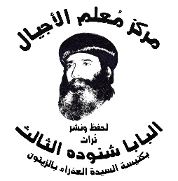
سلسلة نُبَذ (35)

سير قديسين

تأملات في سيرة القديس
مار مينا العجايبي

بقلم
قداسة البابا شنوده الثالث

الطبعة الثانية
2024م

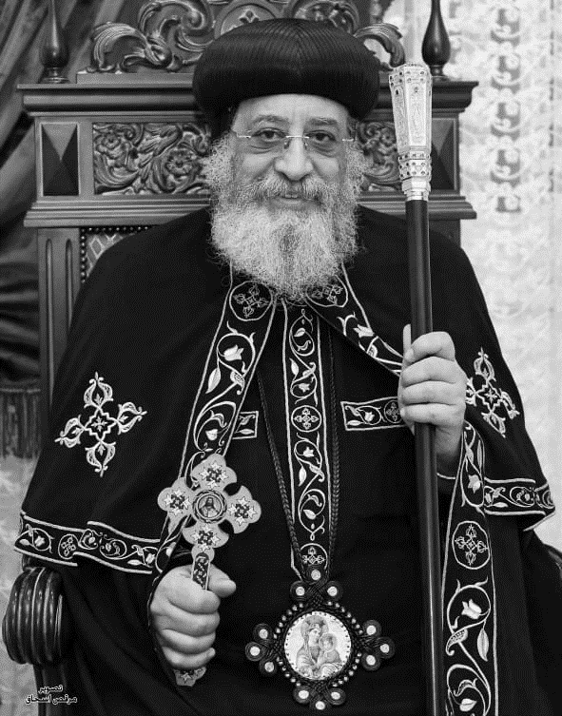

قداسة البابا تواضروس الثاني
بابا الإسكندرية وبطريرك الكرازة المرقسية الـ118
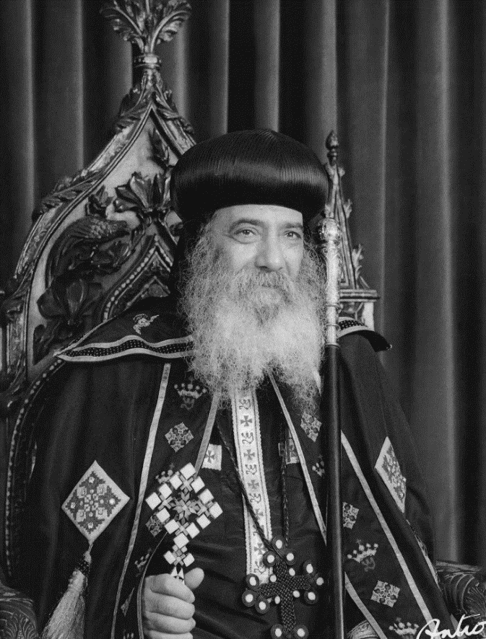

قداسة البابا شنوده الثالث
بابا الإسكندرية وبطريرك الكرازة المرقسية الـ 117

القديس مار مينا العجايبي∗
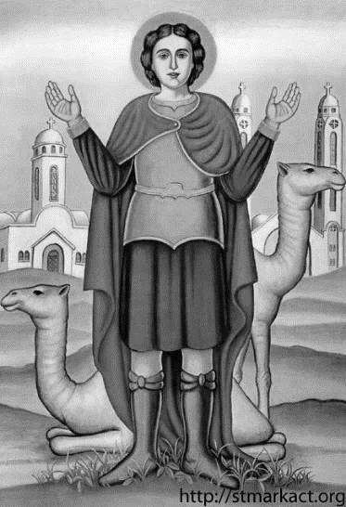
القديس مار مينا العجايبي تحتفل الكنيسة بعيد استشهاده يوم 15 هاتور (24 نوفمبر)، وبذكرى تكريس كنيسته يوم 15 بؤونة (21 يونيو).
نال إكليل الشهادة، وإكليل البتولية، وإكليل الرهبنة. وكان من القديسين الفرسان مثل مار جرجس، ومار تادرس المشرقي وأبوسيفين.
كانت أمه تدعى أفومية وكانت عاقرًا، وطلبت شفاعة العذراء في أن تهبها ابنًا، وولد سنة 285م نتيجة صلواتها. ورقد في الرب سنة 309م في عهد البابا بطرس خاتم الشهداء.
ولذلك فهو من القديسين الشبان.
استشهد وعمره 24 عامًا فقط، وفي هذه الفترة الوجيرة سما في حياة الروح، وأكمل جهاده في الرهبنة، واُعتبر من مؤسسي الأديرة، ونال موهبة إجراء العجائب، حتى لُقب بالعجايبي. وصار ديره مركزًا لطالبي الشفاء، يقصدونه من أقاصي الأرض.
وقد خرب ديره الأصلي، وما تزال آثاره باقية. وبنى قداسة المتنيح البابا كيرلس السادس ديرًا إلى جواره على مساحة 15 فدانًا واهتم به جدًا، فشيّد سوره وبنى فيه كنيسة ومباني أخرى. واتسع الدير حاليًا، فضم مائة فدان أخرى وبنيت فيه كاتدرائية كبرى ومساكن للرهبان.
ويوجد جزء من رفات مار مينا في كنيسته بفم الخليج، وجزء آخر في كنيسته بمصر للقديمة، وجزء ثالث في ديره بمريوط.
وقد وصل دير مار مينا إلى قمة الاهتمام به في عهد البابا كيرلس السادس، الذي كان يحمل اسمه وهو راهب.
وما زالت آلاف من الناس يؤمّون الدير في عيد قديسه مار مينا.

القديس مار مينا من القديسين المشهورين في الكنيسة.
كان راهبًا من مؤسسي الرهبنة، وكان شهيدًا من الشهداء القديسين الذين ماتوا من أجل الإيمان في بداية القرن الرابع في السنوات الأولى، وكان أيضًا إنسانًا مشهورًا بالمعجزات لدرجة أن أسموه "مار مينا العجايبي".
والكنيسة حفظت له ديره المشهور في مريوط. وكان هذا الدير في القرن الرابع مكانًا للاستشفاء يأتيه كل إنسان طالبًا الشفاء من أمراضه الجسدية أو الروحية.
وشهرة مار مينا كانت في الخارج أيضًا وليس في مصر فقط... لأنه كان قبل انقسام الكنائس، أي أن كل كنائس العالم توقر شخصيته.
ولقد اهتم به كثيرًا أبونا الطوباوي قداسة البابا كيرلس السادس نيّح الله نفسه، وكان يحمل اسمه وهو راهب، حيث كان اسمه أبونا مينا المتوحد، واهتم بتعمير ديره. ودير مار مينا حاليًا تقام فيه عددًا كبيرًا من القداسات يوميًا.
وبنيت كنائس باسمه في كثيرٍ من البلاد. ويوجد دير أثري باسمه أيضًا في محافظة الغربية في منطقة إبيار. وقد وصل إلى كل هذا واستُشهد وعمره ثلاثة وعشرين سنة، بعد أن كان ضابطًا في الجيش، وترك كل شيء للرهبنة وبعد ذلك نال إكليل الشهادة وله عجائب ومعجزات. وكل هذا وعمره ثلاثة وعشرين عامًا فقط. يعطينا فكرة عن النضوج المبكّر في الحياة الروحية.

فضائل القديسين:
نحن في الاحتفال بالقديسين نشكر الله لأنه يوجد قديسين من كل الفئات أطفال وشيوخ وفي منتصف العمر ومَن لهم ثقافة ومن لم يتعلموا إطلاقًا، وقديسين في الرهبنة، وفي الاستشهاد ومن أبطال الإيمان، ومن رعاة الكنيسة، ومن المتزوجين ومن البتوليين، من كل نوع تمامًا مثل صحبة من الزهور بها من الزهور من كل لون ونوع حتى أن أي إنسان يتوق أن يتقن فضيلة معينة يجد سيرة قديس يمثل هذه الفضيلة.
مثلاً إن كنت تريد أن تتقن فضيلة الصمت والهدوء تجد قديس كبير مثل القديس أرسانيوس في صمته، وإن أردت أن تتقن الكلام الجيد الذي يفيض بركة تجد قديسين كثيرين تكلموا فأشبعوا النفوس بكلامهم مثل القديس يوحنا ذهبي الفم مثلًا الذي من كلامه الثمين أسموه "ذهبي الفم".
أو في الوحدة والسكون والهدوء والخلوة والبرية والتفرغ مع الله تجد قديسين في الرهبنة. أو قديسين في الخدمة والنشاط في الإنتاج والعمل الدائم من أجل الكنيسة ومن أجل الناس تجد قديسين أيضًا من هذا النوع.
كما قيل عن القديس الأنبا أنطونيوس أنه في بداية حياته الرهبانية كان يمر على النساك والزهاد الموجودين على حافة القرية ويتعلم من كل واحد فضيلة، لأن هؤلاء النساك مثل باقة من الزهور، تتعلم من أحدهم التواضع وآخر الوداعة وثالث الصلاة ورابع صلب الذات وخامس البشاشة.
من كل إنسان يأخذ بركة وعظة، قيل عنه: "إنه كان مثل النحلة التي تمر على كافة الزهور تأخذ من كلِّ زهرةٍ رحيقًا لكي تكوّن شهدًا من مجموع ما تأخذه".
كذلك القديسين لأن الله يعرف أن طباع الناس مختلفة فأوجد قديسين لهم طباع متعددة يمتاز أحدهم بالغيرة المقدسة التي تتقد بالنار فيجد إيليا النبي ويوحنا المعمدان. وآخر يمتاز بالوداعة والطيبة يجد القديس الأنبا أنطونيوس مثلًا. كل ما تريده أو تفكر فيه من صفات تجدها في هؤلاء القديسين.

النضوج المبكر لمار مينا:
أول صفة في القديس مار مينا النضوج المبكر...
إنسان في سن الثالثة والعشرين يصبح قائد رهبنة وشهيد وقديس من صانعي العجائب الكبار، من يستطيع الوصول لهذه الدرجة في سن ثلاثة وعشرون!
هذا السن الذي ربما بعض الشباب في حالة القتال والصراع مع الخطية، بينما هو اجتاز هذه المرحلة. كثير من الناس ما زال في حياتهم حرب مع الخطية كما يقول الكتاب: "الْجَسَدَ يَشْتَهِي ضِدَّ الرُّوحِ وَالرُّوحُ ضِدَّ الْجَسَدِ" (غلا5: 17). القديسون الكبار اجتازوا هذه المرحلة ودخلوا في مرحلةٍ أخرى هي النمو الروحي، البعض يجاهدون كي يصلوا إلى التوبة، وقديسين اجتازوا مرحلة التوبة ودخلوا في العلاقة مع الله وكل يوم يعمقوا العلاقة مع الله، وتزداد الصلة مع الله، وينمون في حياة الروح ويرتفعون إلى فوق ويصلون إلى قمم عالية من حياة القداسة وهم صغار السن.
الطاقة الكبيرة التي يأخذها الإنسان في فترة فتوّته وشبابه إن استغلها من أجل ربنا يجد قلبه كبُر واتسع لمزيدٍ من حياة الكمال، فيرتفع من كمالٍ إلى كمال، يقصد الكمال النسبي. لأن الكمال المطلق لله وحده.

التربية الروحية من الصغر:
تظهر لنا فائدة التربية من الصغر، مثلما قيل عن تيموثاوس: "أَنَّكَ مُنْذُ الطُّفُولِيَّةِ تَعْرِفُ الْكُتُبَ الْمُقَدَّسَةَ، الْقَادِرَةَ أَنْ تُحَكِّمَكَ لِلْخَلاَصِ" (2تي3: 15). مُنْذُ الطُّفُولِيَّةِ مثل موسى النبي الذي امتص الإيمان في سنتين أو ثلاثة أمضاهم مع أمه، به استطاع أن يقاوم كل العبادات المصرية القديمة ويحتفظ بإيمانه عندما يكبر.
يأخذ الإيمان من صغره، وهذا يهمنا في تربية الأطفال الصغار الذين هم وديعة في أيديكم. من المفروض أن تعلموهم طريق الرب ومخافته حتى متى كبروا يترسخ إيمانهم وينمو في الحياة المقدسة. لا تضيع الحياة في صراع، لكن في نمو.

أعطيكم بعض أمثلة بسيطة من أشخاص كان نموهم عجيبًا جدًا من صغرهم.
مثلاً القديس أثناسيوس الرسولي من سن السادسة عشر أو الثامنة عشر كان قد ألّف كتابه المشهور "الرد على الوثنيين"، ثم ألف كتابه أيضًا عن "تجسد الكلمة" كل هذا وهو شاب صغير أقل من العشرين وعندما وقف في مجمع نيقية المقدس، كان وهو شاب أكثر فصاحة وأكثر فهمًا في الأمور اللاهوتية من ثلاثمائة وثمانية عشر أسقفًا أعضاء المجمع المسكوني الكبير في نيقية. شاب من صغره نضوج مبكر.
قيل عن العلامة أوريجانوس أنه وهو بعد صغير في الرابعة عشر أو الخامسة عشر من عمره كان يستأجر المكتبات. ويقوم بنسخ ما يريده من كتب. ومن يريد أن يحتفظ بكتاب مقدس ينسخ بنفسه نسخة تستغرق سنتين أو ثلاثة أو أكثر حتى ينتهي من كتابتها. ولم تكن هناك كتب متوفرة فكان يستأجر المكتبات ويسدد الإيجار حتى يبيت ليلة في المكتبة. ويظل يقرأ طول الليل حتى كبر عقله وأصبح أكبر عقل في الأمور الدينية في أيامه. وقال عنه أحد القديسين: "لا يستطيع عقل بشري أن يستوعب كل ما كتبه أوريجانوس". ووصل إلى درجة أنه كان يُملي أربعة من النساخ في وقت واحد كل واحد في موضوع مختلف.
مكسيموس ودوماديوس كانوا شبابًا صغار السن ووصلوا إلى درجات عالية جدًا من الروحيات وهم بعد صغار. أحدهم لم تكن لحيته قد نبتت بعد.
القديس ميصائيل وصل إلى درجة سائح وهو عمره سبعة عشر سنة، وصل لدرجة السواح، القديس يوحنا القصير كان وهو شاب يدبر كثير من الشيوخ يأتون ويستشيرونه، وتادرس تلميذ باخوميوس كان وهو شاب صغير يدير جميع الرهبان في تسعة أديرة ويستشيره الكل وهو شاب صغير.
والقديس الأنبا شنوده من سن تسعة سنوات في روحانية عجيبة وكان يقضي الوقت كله في الصلاة لدرجة أن خاله أخذه ورهبنه في الدير وهو في هذا السن الصغير.
كثير من القديسين وهم في سن صغيرة استطاعوا أن يصلوا إلى الله. صاروا قديسين لأن كل دقيقة من وقتهم كانوا يعرفون قيمتها ويستغلونها من أجل ربنا. لماذا يوجد بعض الناس قديسين والبعض لا؟ لأسباب كثيرة من ضمنها:

أولاً: قيمة الوقت وأهميته:
البعض يعرف قيمة الوقت والبعض لا يعرف قيمته. هناك من يضيع الوقت فيما لا يفيد ولا يثمر، أما الصلاة فثقيلة عليه، وإنسان آخر كل دقيقة من وقته تقتدر كثيرًا في فعلها، والوقت هو حياتك. إن استغليت كل دقيقة من دقائق حياتك، حياتك تكون مثمرة وعميقة وقوية ومقدسة وروحانية.
إنسان يشعر بقيمة ذاته وقيمة وقته. هناك من أضاعوا حياتهم لأنهم عاشوا لهذه الحياة الدنيا ولهذا التراب وهذه المادة ولم يسلموا حياتهم لربنا. وعندما كبروا أحسوا بأنهم أضاعوا حياتهم فيما لا ينفع، سنة تقوده إلى سنة، يؤجل الاستعداد لملاقاة الله متصوّرًا أنه ما زال العمر طويل. لكن هناك من أخذوا تصرفاتهم بجدية من الصغر، ليصلوا إلى الله. وهذه من ضمن الفروق بين القديسين الذين نضجوا مبكرًا وغيرهم: معرفة قيمة الوقت.

ثانيًا: معرفة تفاهة الحياة:
تفاهة الحياة الأرضية وعمق الأبدية والفرق بين القديس وغير القديس أن الشخص العادي سالك في الدنيا برغباتها، والقديس يسلك في إرضاء ربنا ويفكر في الحياة الأخرى، يفكر كيف يلتقي بالله، ويفكر في مستقبله الأبدي، ويفكر كيف يهيّئ نفسه لذلك اليوم الذي يلتقي فيه مع الله.
طبعًا توجد فروق أخرى من جهة المواهب ومن جهة التربية ومن جهة تأثير العائلة، ومن جهة مؤثرات كثيرة جعلت البعض ينضجون مبكرين والبعض يتأخرون في الطريق.
لكن إذا كان إنسان لم يصل لربنا وهو صغير، ولم يتمتع بالنضوج المبكر، لا ييأس، إنما من الممكن أن يصل وهو كبير.

ولدينا أيضًا كثير من النماذج وصلوا لربنا وهم كبار.
إن كان القديس ميصائيل دخل الدير وعمره أربعة عشر عامًا، نجد أن القديس أرسانيوس دخل الدير وعمره أربعين عامًا، والقديس بولس البسيط ذهب ليتتلمذ على الأنبا أنطونيوس وعمره ستين عامًا، في أي وقت ممكن أن تصل إلى الله، الله يقبلك.
وهناك إنسان يتأخر في الطريق وبقفزة واحدة يصل إلى القمة، مثلًا القديس أغسطينوس لم يصل لربنا مبكرًا. عاش حياة خاطئة طويلة، وأخيرًا قال لله تلك العبارة الجميلة جدًا: "تأخرتُ كثيرًا في حبك أيها الجمال الذي لا ينطق به".
قال لربنا: "لقد كنت معي ولكنني من فرط شقاوتي لم أكن معك".
لكنه عندما عرف الله سلك في الطريق الروحي بكل جدية وعمق، حتى تحول من تائب إلى بار، إلى راهب إلى رجل قديس، إلى أسقف لمدينة هِبّو إلى رجل تأملات عميقة يستفيد من روحياته ليس جيله فقط وإنما جميع الأجيال، ووصل إلى الوقت الذي قال فيه: "جلست على قمة العالم حينما أحسست في نفسي أني لا أشتهي شيئًا ولا أخاف شيئًا"..
وهكذا نقّى قلبه من كل شهوة فتنقّى أيضًا من كل خوف وجلس على قمة العالم وأصبح العالم تحت قدميه.
الطريق مفتوح للكل لكن هناك من أخذوا الحياة الروحية بطريقة جدية وآخرين سلكوا في علاقتهم مع الله في تهاون وتراخي وإهمال وتذبذب. عندما تقول: "ساعة لقلبك وساعة لربك" معناها قلبك في مكان بعيد عن ربك، فلا تكون من أولاد ربنا، وأيضًا "ساعة لقلبك وساعة لربك"، معناها أن الساعة التي لقلبك تُضيّع فيها كل ما عملته من أجل ربك، وتخرج فارغًا.
من اللائق للإنسان أن يجعل الرب مالك الحياة كلها، كل دقيقة من دقائق عمري لك، كل عاطفتي وكل مشاعري وكل حواسي لك، كل وقتي، لك الكل وليس سواك.

الجدية:
وبهذا الشكل صار هؤلاء قديسين لأنهم أخذوا الأمور بجدية، جعلت الشاب البالغ ثلاث وعشرين سنة، يصبح صانع عجائب ويسمونه مار مينا العجايبي. الذي كانت له معجزات في حياته ومعجزات بعد استشهاده أيضًا، بل المعجزات التي بعد انتقاله نتيجة التشفع به وطلب تدخل صلواته كانت أكثر بكثير وما تزال قائمة حتى الآن.

القديس مار مينا عاش أيضًا في حياة النسك والزهد.
بعض الناس يتنسكون أيامًا أو أصوامًا، ولكن أمثال هذا الرجل عاش حياته كلها نسكًا، التي هي رفض العالم وتركه للتفرغ لربنا، التي قادته إلى حياة الرهبنة، وإلى قيادة مدرسة من مدارس الرهبنة في جيله.
دير مار مينا في مريوط عمره الآن ألف وستمائة وثمانون سنة تقريبًا. أي ستة عشر قرن ونصف. دير مار مينا في مريوط ازدهر كثيرًا بعد استشهاد مار مينا نفسه.
هذه الحياة التي يشعر فيها الإنسان كما قال سليمان الحكيم أن: "الْكُلُّ بَاطِلٌ وَقَبْضُ الرِّيح"ِ (جا1: 2). وهذه الدنيا لا قيمة لها. ولكي تعرف هذه الحقيقة اسأل نفسك هذا السؤال: عندما تترك هذا العالم ماذا ستأخذ معك؟
وكما قال الكتاب: "عُرْيَانًا خَرَجْتُ مِنْ بَطْنِ أُمِّي، وَعُرْيَانًا أَعُودُ إِلَى هُنَاكَ" (أي1: 21). بل أنت ستعود بصورة مختلفة، لأنك خرجت من بطن أمك بجسد سليم، وهذا الجسد أيضًا ستتركه للتراب وللدود ولا يبقى منه شيء إلا روحك التي ستقف أمام الله.
وروحك التي ستقف أمام الله تقف أمام الحق في عمقه، ولا تقدر أن تخدع ولا تقول لم أقصد أو لم أنتبه. لأن الله فاحص القلوب والأفكار والنيات، أين تهرب من وجهه في اليوم الأخير؟!
يقول الكتاب: "وَأَعْمَالُهُمْ تَتْبَعُهُمْ" (رؤ14: 13)، سوف لا تخرج بشيء من الدنيا إلا بأعمال الخير الذي عملتها، هذه فقط هي التي ستقف أمام الله معك، والشر الذي عملته يطاردك في الأبدية أيضًا يجري خلفك ويمسك بك، أين تستطيع أن تذهب منه.
الذين شعروا بتفاهة الحياة وشعروا بأنهم لن يأخذوا شيئًا من الدنيا. تركوا كل شيء، هل آخذ من الدنيا نقود أو ممتلكات أو ألقاب؟ إذًا أترك كل شيء من الآن، سواء لذات أو ملاهي أو شهوات، وآخذ بركة مكافأة تركها، هؤلاء الذين زهدوا العالم قالوا كما قال القديس الأنبا أنطونيوس: "أخرج من العالم بإرادتي قبل أن يُخرجونني كارهًا" لكل واحد يوم تنتهي حياته ويوضع في حفرة، ولا يستطيع أن يرفض.
فمن الصالح أنك تخرج من العالم بإرادتك، تخرج منه بالقلب وبالروح وتعيش في السماء وأنت على الأرض، وتتحول هذه الأرض إلى سماء بالنسبة لك، أي تحيا فيها مع الله مثلما يحيا الناس في السماء مع الله، الذي نخاطبه في الصلاة الربانية: لتكن مشيئتك كما في السماء كذلك على الأرض.

القديس مار مينا ترك كل أمواله وكل عائلته وكل ما في الدنيا...
ترك ملاذها وأمجاد العالم والشباب، لأنه كان شابًا صغيرًا، وعاش لربنا، من أجل هذا أصبح اسمه خالدًا على ممر الدهور. كثيرين تمتعوا بالدنيا في أيام مار مينا ولا نعرف عنهم شيئًا، لكننا عرفنا اسم مار مينا لأنه كان أكبر من العالم في أيامه، وعاش فوق العالم في أيامه، وزهد العالم وكرامة العالم في أيامه، يقول القديسون: "من سعى وراء الكرامة هربت منه ومن هرب من الكرامة سعت إليه".

كرامة مار مينا:
هؤلاء القديسون هربوا من الكرامة فظلت تجري وراءهم حتى بعد مماتهم ما تزال الكرامة تجري وراءهم. ونحن نكرم هؤلاء القديسين تكريمًا ما كانوا يفكرون فيه.
هل القديس مار مينا في أيامه كان يفكر أنه سوف تبنى كنيسة في شبرا على اسمه. لكن الكرامة ظلت تجري خلفه وستظل الكرامة تجري في أثره حتى في الأبدية حينما يكلل بأكاليل المجد في زمرة القديسين الأطهار.
هؤلاء القديسين الجبابرة الذين نطلب صلواتهم وشفاعتهم من أجلنا ونشعر أنهم ما يزالون أحياء ويعملون من أجل الكنيسة.
وأنهم لم يموتوا، لأنه "لا يكون موت لعبيدك بل هو انتقال". أما الذين تمتعوا بالعالم، عندما ماتوا انتهى حتى ذكرهم في العالم. أما الذين لم يتمتعوا بالعالم فحُفظت لهم الكرامة في الأبدية ويظلون فيها إلى أبد الأبدين.
نطلب من الله الذي حفظ مار مينا في حياته في هذه القداسة أن يحفظ الجميع في حياة البر وفي حياة القداسة ولإلهنا المجد الدائم إلى الأبد أمين.
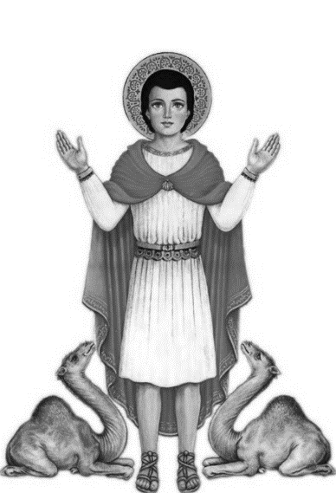

سلسلة نبذ لقداسة البابا شنوده الثالث إصدار مركز معلم الأجيال
- مقالتان في الرهبنة (تمنيت لو بقيت هناك – لست أريد شيئًا).
- التثليث والتوحيد.
- دروس من حياة القوي الأنبا موسى الأسود.
- مقالتان في الخدمة ( الخادم الروحي - مركز الله في الخدمة).
- وراثة الخطية الأصلية.
- التكريس.
- يجرح ويعصب.
- حبيب المسيح الأنبا بيشوي.
- نقاوة القلب.
- دعوة إلى الخدمة..
- الثبات والتقلب في الحياة الروحية.
- التقليد.
- الصلاة.
- حدث في تلك الليلة.
- بعض تأملات في حياة القديس مارمرقس الرسول.
- فضيلة الإفراز والحكمة في الحياة الروحية.
- تأملات في سيرة القديس الأنبا شنوده رئيس المتوحدين.
- بعض تأملات في صلاة الشكر الخفيات والظاهرات.
- تصالحوا مع الله.
- العمل الفردي.
- ربنا موجود.
- التعب المقدس.
- تعالوا إليَّ يا جميع المتعبين والثقيلي الأحمال وأنا أريحكم.
- صليب الخدمة.
- شباب ناجح من الكتاب المقدس وتاريخ الكنيسة
- المسيح المعلم.
- القديس أثناسيوس الرسولي.
- واجب الكنيسة نحو الشباب.
- الكتاب المقدس والشباب.
- التخزين الروحي (الصوم الكبير).
- تأملات في السماء والسمائيين.
- كيف تعرف الله؟
- تأملات في سيرة قداسة البابا كيرلس السادس.
- تأملات في سيرة القديس الأنبا رويس.
- تأملات في سيرة القديس مار مينا العجايبي.
- عندما أجلس إلى ذاتي (العام الجديد).
- من قديسي الكتاب المقدس يشوع النبي وراحاب.
- سيرة مثلث الرحمات قداسة البابا شنوده الثالث البطريرك الـ117.
39- وأنا أكون فيهم.
40- لا تطفئوا الروح.
41- التجسد والفداء.
42- الله عطوف حنون.
43- لاحظ نفسك والتعليم.
44- الإيمان.
45- الاحتمال وطول البال.
46- الاطمئنان.
47- كيف أحب الله؟
48- نور من السماء.

∗ عظة البابا شنوده الثالث في كنيسة مار مينا بشبرا 23 نوفمبر1980م، ومقال نُشر في مجلة الكرازة بتاريخ 24 نوفمبر1978م

